**Le son qui vaut de l'or !**

**Sennheiser révèle une édition limitée des MOMENTUM True Wireless 4**

**Paris, le 5 décembre 2024 - Les MOMENTUM True Wireless 4 Gold Edition sont de véritables bijoux technologiques, alliant une finition dorée élégante à un son d'exception. Leur délicate teinte dorée délicate et leur son cristallin ne font pas d’eux de simples écouteurs, mais une invitation à vivre une expérience sonore unique. Grâce au système de transducteurs TrueResponse, chaque morceau se transforme en un voyage, avec des basses profondes et des aigus d’une précision absolue, plongeant l’utilisateur au cœur de l’univers de l’artiste. Parfaits pour les fêtes de fin d'année, ces écouteurs offrent une immersion totale, où chaque détail sonore prend vie dans une harmonie parfaite.**

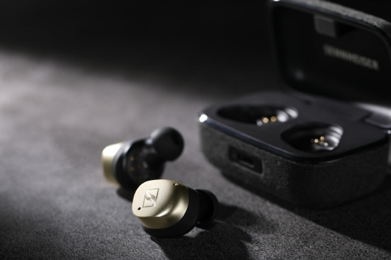

**L’élégance, sous un nouveau jour**

Les MOMENTUM True Wireless 4 sont déjà reconnus pour leur qualité sonore emblématique, et la Gold Edition ne fait que confirmer cette réputation. Équipés des dernières technologies évolutives comme Auracast™ et LE Audio, ces écouteurs sont conçus pour l’avenir de l’audio sans fil. Leur compatibilité avec Bluetooth® 5.4 et les derniers codecs garantit une transmission de l’audio sans perte, pour une écoute parfaitement fluide et sans compromis, même en déplacement.

L’expérience ne s’arrête pas là : la réduction adaptative de bruit (ANC) ajuste automatiquement l’annulation du bruit en fonction de l’environnement, pour une immersion totale, quel que soit le lieu où l’on se trouve.

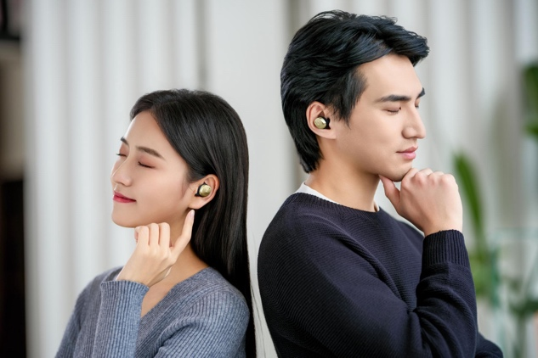

**Un confort conçu pour durer**

Le confort est primordial, et les MOMENTUM True Wireless 4 Gold Edition ne dérogent pas à la règle. Avec des embouts et ailettes en silicone doux, ces écouteurs assurent un maintien parfait, même lors de longues sessions d’écoute. Le mode de personnalisation du son permet à chaque utilisateur de créer son propre profil sonore, que ce soit grâce à un égaliseur adaptatif à 5 bandes, des Sound Zones, ou les modes préréglés pour s’adapter à chaque ambiance.

Avec jusqu’à 30 heures d’écoute grâce à la batterie améliorée et la fonction de charge sans fil Qi rapide, les MOMENTUM True Wireless 4 sont conçus pour suivre le rythme des journées les plus intenses. En seulement 8 minutes de charge, il est possible de récupérer 1 heure de musique, assurant ainsi une écoute continue, sans interruption.

**La touche finale, parfaite pour les fêtes**

Disponible en édition limitée, la Gold Edition des MOMENTUM True Wireless 4 est le cadeau parfait pour celles et ceux qui recherchent l’alliance subtile de la performance et de l’élégance. Bien plus qu’un simple accessoire audio, ces écouteurs sont un véritable voyage sonore, conçu pour offrir une expérience d’écoute inégalée.

Les MOMENTUM True Wireless 4 Gold Edition sont disponibles dès maintenant sur sennheiser-hearing.com au prix de 299,90 € TTC

**À PROPOS DE LA MARQUE SENNHEISER**  
Nous vivons et respirons l’audio. Nous sommes guidés par une passion, celle de créer des solutions audios qui font la différence. Façonner l’avenir de l’audio, faire vivre des expériences sonores remarquables à nos clients – c’est ce que la marque Sennheiser représente depuis plus de 75 ans. Les solutions audios professionnelles telles que les microphones, les systèmes de conférence, les technologies de streaming et les systèmes de monitoring font partie de l’activité de Sennheiser electronic GmbH & Co. KG. Tandis que les équipements grand public, comme les casques, les barres de son, les écouteurs et les aides auditives, sont développés et distribués par Sonova Holding AG sous la licence de Sennheiser.

[www.sennheiser.com](http://www.sennheiser.com/)  
[www.sennheiser-hearing.com](http://www.sennheiser-hearing.com)

|  |  |
| --- | --- |
| **Contact Local**  **L’Agence Marie-Antoinette**  **Julien Vermessen**  **Tel : 01 55 04 86 44**  [**julien.v@****marie-antoinette.fr**](mailto:julien.v@marie-antoinette.fr) | **Contact Global**  **Sonova Consumer Hearing UK  Kate Smart** PR and Influencer Manager EMEA  **Tel : +447909729925** [**kate.smart@sonova.com**](mailto:kate.smart@sonova.com) |